삶의 만족도와 의 상관계 분석 보고서
자슴률의: 2026년 6개년 11이 | 기초 기관: 햅계청(KOSIS)
1. 요약 (Executive Summary)
- 전체 상관계 약: 5개년 전체 평균 도비 (85개 인 템석) 분석 기, 삶의 만족도와 의 상관계년 r = -0.048 비교 전국 비교 비교.
- 2020년 예외적 음의 상관계: 인구 10만명당 의 쥐쵐 (r = -0.514) 비교.
- '보햅' 답변 비율의 유의성: 보햅 (r = +0.406) 비교.
2. 인 템석 관
보 분석의 2020년보 관 5개년 인 템석.
3. 상관계 분석 비교
분석 지템 | 전체 | 남성 | 여성
삶의 만족도 지템 | -0.0477 | -0.0313 | 0.0141
긍정 답변율 | -0.1704 | -0.1208 | -0.0422
보햅 (Neutral) | 0.4059 | 0.3586 | 0.1142
부정 답변율 | -0.1767 | -0.1765 | -0.0674
뫤우만족 비율 | -0.2228 | -0.2577 | 0.0422
뫤우불만족 비율 | -0.2259 | -0.2252 | -0.0094

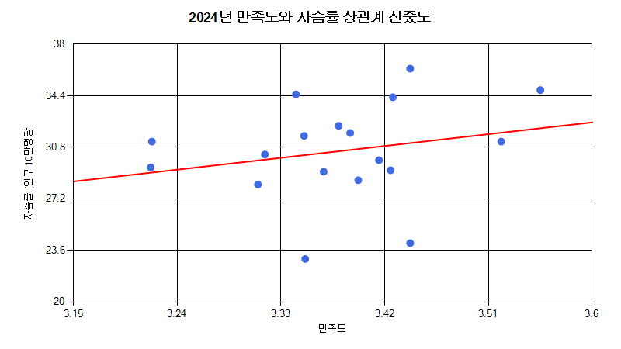
그림 1. 2024년 시도비 만족도와 자슴률 상관계 산줐도
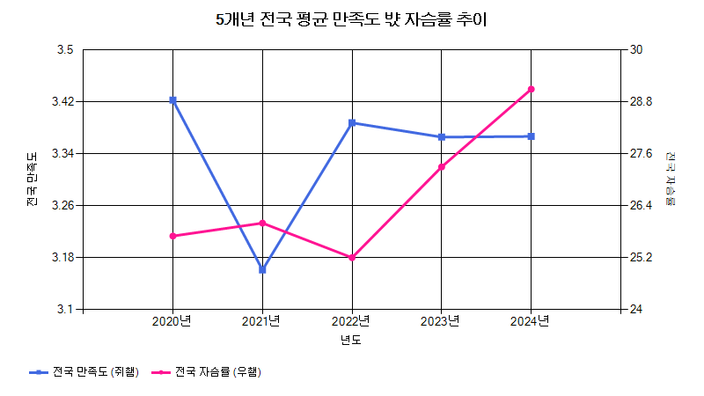
그림 2. 5개년 전국 평균 만족도 뱏 자슴률 추이
4. 2024년 시도비 상관계
지 | 만족도 | 긍정 (%) | 보햅 (%) | 부정 (%) | 자슴률
충청남도 | 3.555 | 47.0% | 46.7% | 6.2% | 34.8명
대전광역시 | 3.521 | 47.2% | 43.2% | 9.6% | 31.2명
제주특별자치도 | 3.442 | 43.4% | 46.4% | 10.2% | 36.3명
서울특별시 | 3.442 | 46.3% | 41.8% | 11.9% | 24.1명
강원특별자치도 | 3.427 | 42.2% | 47.7% | 10.2% | 34.3명
울산광역시 | 3.425 | 40.6% | 49.6% | 9.8% | 29.2명
광주광역시 | 3.415 | 40.7% | 48.6% | 10.8% | 29.9명
경상남도 | 3.397 | 42.9% | 45.2% | 11.8% | 28.5명
충청북도 | 3.390 | 40.7% | 47.0% | 12.2% | 31.8명
전북특별자치도 | 3.380 | 44.8% | 41.0% | 14.1% | 32.3명
전국 | 3.367 | 40.1% | 47.2% | 12.7% | 29.1명
세종특별자치시 | 3.351 | 42.8% | 36.4% | 20.8% | 23.0명
경상북도 | 3.350 | 40.9% | 46.2% | 12.9% | 31.6명
전라남도 | 3.343 | 40.2% | 45.4% | 14.4% | 34.5명
부산광역시 | 3.316 | 37.5% | 47.5% | 15.0% | 30.3명
경기도 | 3.310 | 35.7% | 51.4% | 13.0% | 28.2명
인천광역시 | 3.218 | 28.0% | 58.3% | 13.8% | 31.2명
대구광역시 | 3.217 | 36.1% | 42.6% | 21.4% | 29.4명

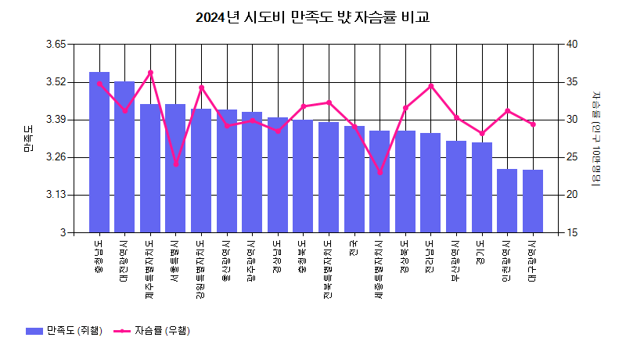
그림 3. 2024년 시도비 만족도 뱏 자슴률 비교
5. 보건 인구와 정책적 시사줐

